**Консультация для родителей**

**«Игры с ребенком летом»**

**Игры с родителями** – это неотъемлемая часть развития детей. Это и укрепление здоровья, и хорошее настроение. Совместные **игры сближают родителей и детей**. Ваш **ребенок придет в восторг**, когда увидит серьезного папу, весело играющего в мяч.

Для дошкольника «игра – единственный способ освободиться от роли **ребенка**, оставаясь **ребенком**». Для взрослого - «единственный способ стать снова **ребенком**, оставаясь взрослым».

Отправляясь на отдых с детьми за город, с компанией, на забывайте взять с собой необходимые атрибуты для **игры**, это могут быть мячи, ракетки, а также многое другое, на что хватит выдумки.

Во что же можно поиграть с **ребенком**, чтобы это доставило радость вам и вашим детям? Выбирайте те **игры**, которые доступны вашему **ребенку**. Учитывайте, что у детей быстро пропадет увлечение, если они не испытывают радость победы. Попросите **ребенка** познакомить вас с играми, в которые он играет в детском саду со своими сверстниками.

**Игры с мячом**

***«Съедобное – несъедобное»***

Это одна из древних игр. Ее правила довольно просты. Игроки стоят в ряд, ведущий кидает мяч по очереди каждому из игроков, при этом произносит какое-нибудь слово. Если слово *«съедобное»*, игрок должен поймать мяч, если *«несъедобное»* - оттолкнуть. Если игрок ошибается, то он меняется местами с ведущим.

***«Назови животное»***

Можно использовать разную классификацию предметов *(города, имена, фрукты, овощи и т. д.)*. Игроки встают по кругу и начинают передавать мяч друг другу, называя слово. Игрок, который не может быстро назвать слово, выбывает из **игры**. Играя в такую игру, вы расширяете кругозор и словарный запас своего **ребенка**.

***«Догони мяч»***

Если у вас на отдыхе оказалось два мяча, можно поиграть в эту игру. Правила очень просты. Игроки передают по команде мяч друг другу, стараясь, чтобы один мяч не догнал другой.

Также можно использовать и многое другое для совместных игр. Если вы отдыхаете в лесу, посмотрите вокруг, наверняка вы найдете там шишки. Устройте соревнование. ***«Кто больше соберет шишек»*.** Проведите игру ***«Самый ловкий»*.** Найдите пенек и поставьте на него пластиковую бутылку. А теперь постарайтесь сбить ее шишкой на расстоянии. Используйте для игр желуди, камешки, веточки, фантазируйте вместе с детьми.

Познакомьте детей с русскими народными играми: *«Горелки»*, *«Чехарда»*. Вспомните **игры**, в которые играли сами в детстве: *«Садовник»*, *«Краски»*, *«Бабушка, нитки запутались»*, *«Жмурки»*. Ваш **ребенок будет в восторге**, а вы снова окажитесь в детстве. Отличное настроение обеспечено и вам, и вашему **ребенку**.

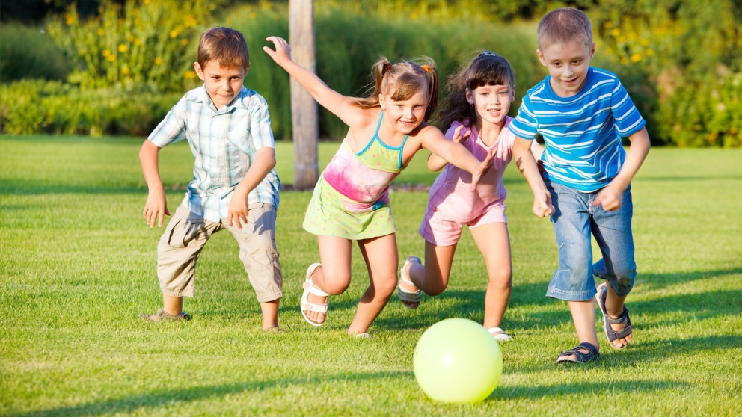

***«Игра с камешкам».***

Детки очень любят собирать камни. Наберите камней разного цвета и размера в ведро, высыпьте их в миску с водичкой и помойте. Когда вы помыли камешки, можно начинать с ними играть. Можно класть камни в ведро и переносить их в какое-то место, можно делать это с помощью лопатки или чашечки. Можно обложить камешками цветочную клумбу, или дерево. Можно нарисовать на земле палочкой какую-то фигуру, и по контуру выкладывать ее камнями.

Новые яркие впечатления обогащают содержание детских игр. Обилие разнообразного природного материала способствует развитию творческого замысла в игре. Некоторые игры появляются неожиданно, как отклик на яркие новые впечатления. Это помогает взрослым узнать своего ребёнка, даёт большие возможности для индивидуального подхода к детям, для выявления интересов, склонностей ребёнка.

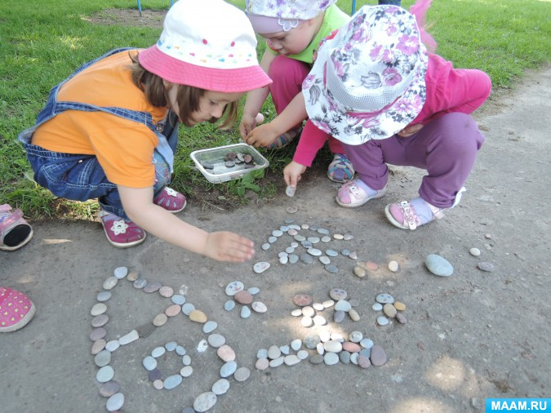

***«Игры с обручем и скакалкой»***

Улучшить физическую подготовку ребенка можно также при помощи обруча и скакалки. Так как малыши не могут использовать эти снаряды по прямому назначению, то вначале можно предложить, например, небольшой обруч в качестве руля, либо поставить обручи ребром, чтобы ребенок прополз по тоннелю.

Самые популярные игры летом связаны с водой и в воде.

Играть с водичкой нравится всем детям. Ребенок может переливать воду с одной емкости в другую, но гораздо интересней будет носить на пляже ведерко воды и поливать загорающего папу. А потом можно пособирать ракушки и камешки под водой. Ну и плаванье никто не отменял! Главное, запастись кругами и нарукавниками.

Но и с минимальным количеством воды можно организовать эстафету водоносов. Для этой игры потребуются две табуретки, на одной из которых ставиться емкость с водой, а на другой пустой аналогичный сосуд. Задача детей перенести воду из одного сосуда в другой посредством других предметов. Воду можно носить формочками, половниками, тарелками. Побеждает та команда, которая расплещет наименьшее количество воды. Усложнить игру, развивающую точность и координацию движений, можно посредством установления конкретного способа переноски воды: в одной руке, на плоском блюдце.

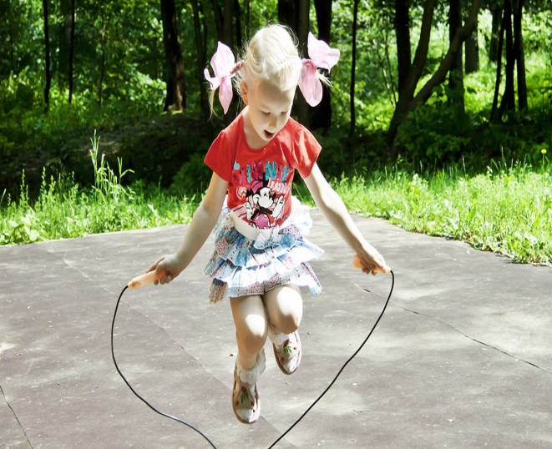 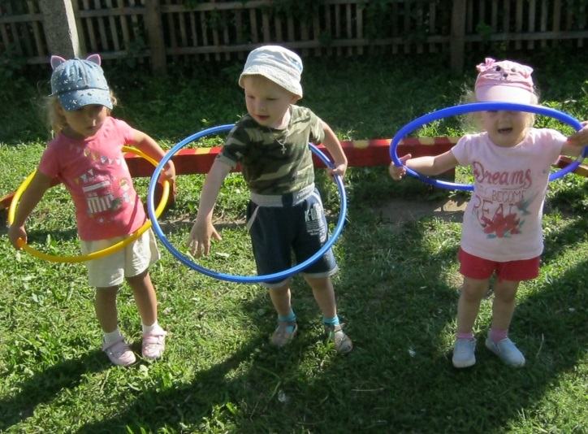

***«Рисование мелками».***

Намного интереснее рисовать с детьми на улице. Возьмите с собой набор цветных мелков, и смело разрисовываете асфальт. Причем рисовать можно не только человечков, картинки, но и изучать буквы, цифры и т. д. С детьми постарше можно поиграть в классики и другие аналогичные игры.

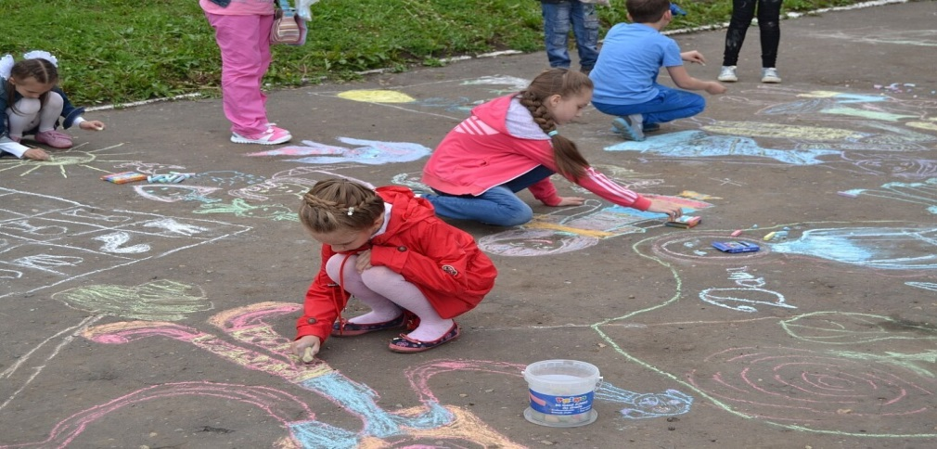

***«Надувание мыльных пузырей»***

Такая игра будет, не только полезна, но и доставит массу удовольствия! Главное набраться терпения и научить ребенка надувать мыльные пузырьки. Летние игры для детей с помощью мыльных пузырей станут не только радужными, но и веселым развлеченьем в виде догонялок за пузырями. Надувая пузыри, малыши тренируют легкие. Кроме того, дуть в одну сторону не такое уж легкое задание! Дуть мыльные пузыри можно не только через палочку, но и через соломинку, и чем больше отверстие, тем больше получатся пузыри.

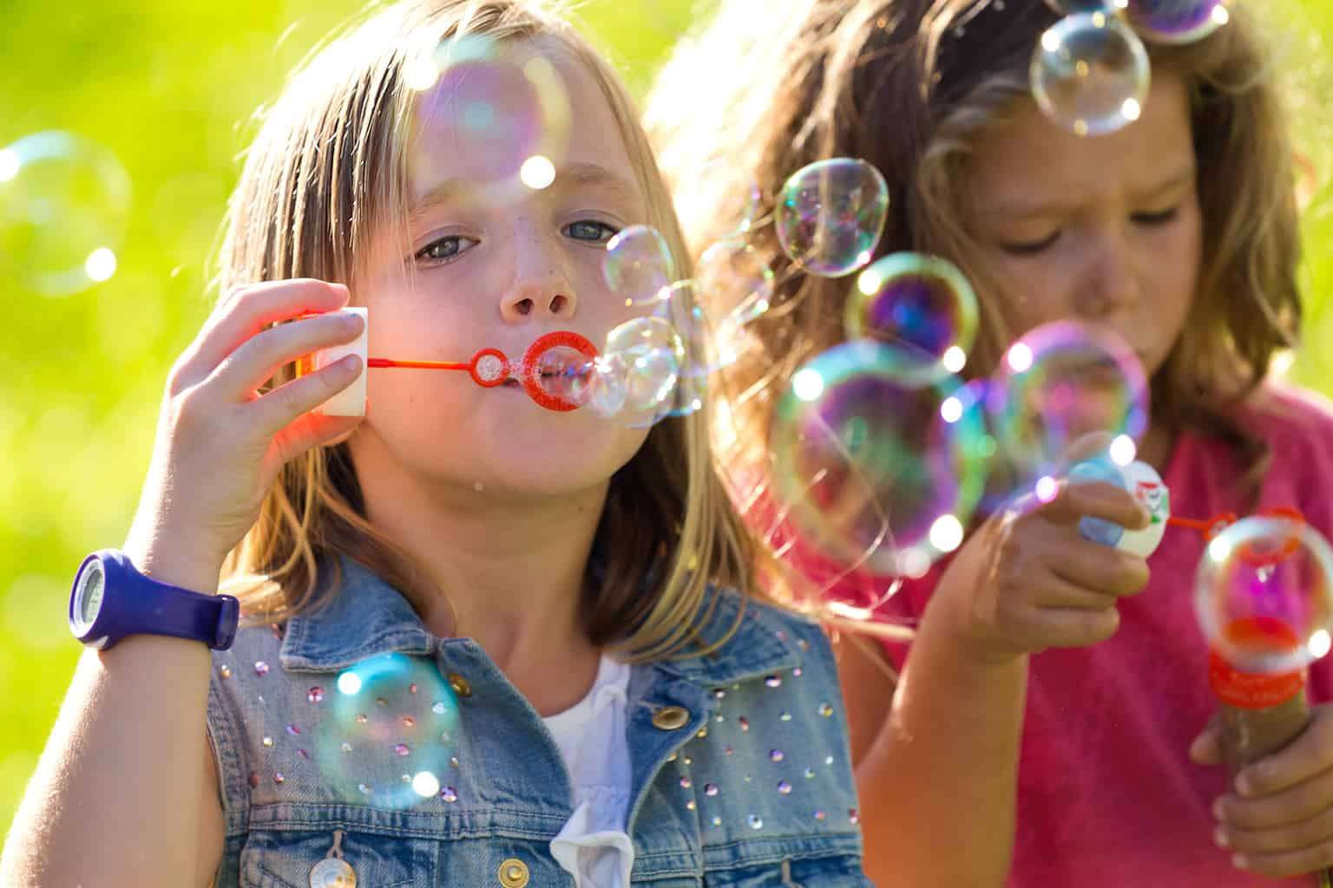

Желаем хороших летних каникул!